티켓 수정
직접 생성한 티켓은 티켓 내용 우측 상단의 연필 모양의 버튼을 눌러 내용 수정이 가능합니다. 탐지 정책에 의해 생성된 티켓은 수정이 불가합니다.
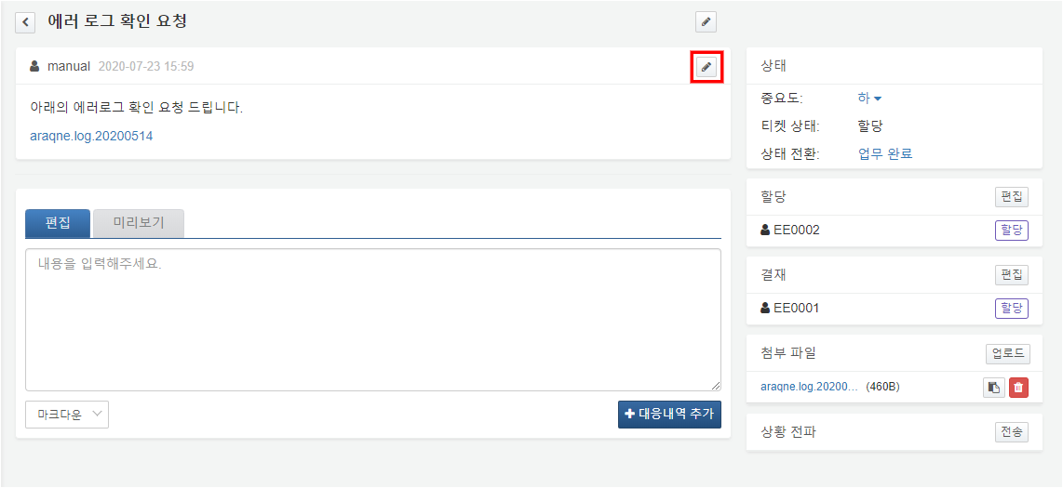
티켓 내용이 완료되면 완료 버튼을 눌러 저장합니다.
